安装环境：

Linux：CentOS6.5

Jdk:1.7以上版本

# 下载

<http://activemq.apache.org/download.html>

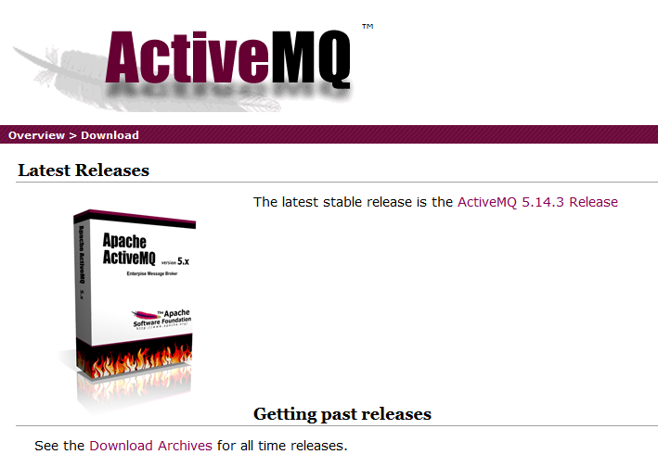

# 安装

ActiveMQ是一个java语言开发的MQ服务器。在安装之前必须安装jdk。使用jdk1.7以上版本。

|  |
| --- |
| #上传  cd /usr/local/  使用rz 上传“apache-activemq-5.14.5-bin.tar.gz”  #解压文件  tar -xzvf apache-activemq-5.14.5-bin.tar.gz |

# 启动

|  |
| --- |
| #进入解压后的文件夹的bin/linux-x86-32/目录  cd apache-activemq-5.14.5/bin/linux-x86-32/  #启动ActiveMQ；重启restart,查看状态status  ./activemq start  或者如下：  #启动  /usr/local/apache-activemq-5.14.5/bin/linux-x86-32/activemq start  #停止  /usr/local/apache-activemq-5.14.5/bin/linux-x86-32/activemq stop  #重启  /usr/local/apache-activemq-5.14.5/bin/linux-x86-32/activemq restart  #查看状态  /usr/local/apache-activemq-5.14.5/bin/linux-x86-32/activemq status |

# 访问

#打开浏览器访问

<http://192.168.12.128:8161/admin/>

账号：admin

密码：admin

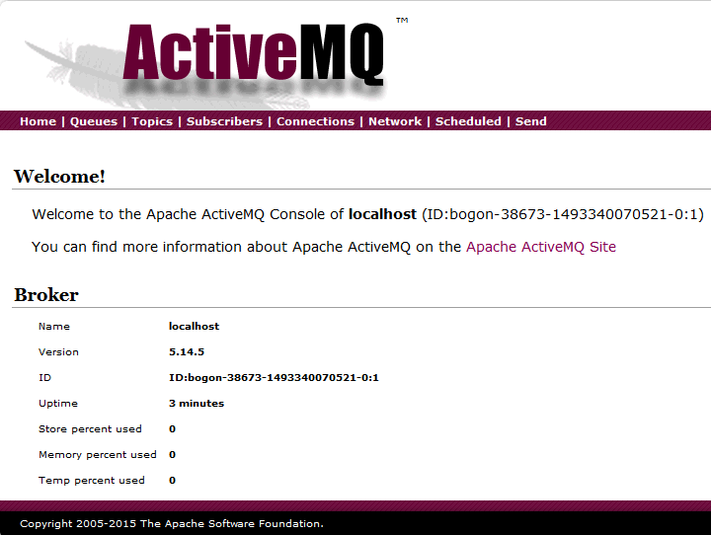

说明：ActiveMQ中间件，采用jetty作为内嵌Web服务器，它实际上也是一个Web应用。

备注：

1. 修改端口号：apache-activemq-5.14.5\conf\jetty.xml

<property name="port" value="8161"/> 110行

2. 修改用户名与密码：apache-activemq-5.14.5\conf\users.properties

3. 修改连接端口：apache-activemq-5.14.5\conf\activemq.xml

tcp://0.0.0.0:61616 113行